女性活躍推進法に基づくプラチナえるぼし認定企業として
福井県民生活協同組合を認定しました！！

県内初！！

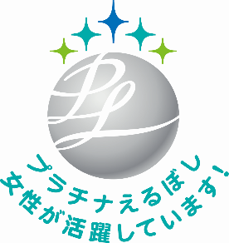
令和2年９月９日（水）福井労働局において、福井県民生活協同組合（福井市・小売業）をプラチナえるぼし企業として認定しました。「プラチナえるぼし認定」は本年6月1日に創設された制度であり、えるぼし認定を受けた事業主のうち、女性の活躍推進に関する状況が特に優良である場合に認定を受けることができます。プラチナえるぼし認定は福井県内で初、全国では2社目となります。なお、福井県民生活協同組合は2017年にプラチナくるみん認定を受けており、「プラチナのダブル認定」は全国で初めてとなります。
くるみん認定を受けた事業主のうち、より高い水準の取組を行った企業を優良な「子育てサポート企業」としてプラチナくるみん企業に認定しています。
認定企業について
プラチナえるぼし認定マーク
5つの認定基準の達成状況は以下のとおりです。
１採用 新卒採用において女性の平均競争倍率が男性より低い。
２継続就業 過去10年間で女性の継続雇用割合が男性を上回る。
３労働時間 法定時間外労働、法定休日労働の合計時間数の平均が月45時間未満。
４管理職比率 女性の管理職比率が産業ごとの管理職に占める女性労働者の割合の平均値（小売業）の2倍を上回る。
５多様なキャリアコース 女性の非正規職員から正規職員への転換実績あり。

また、行動計画の目標である「長時間労働削減」や「年次有給休暇取得促進」を達成し、プラチナえるぼし認定企業として認定しました。

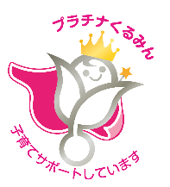

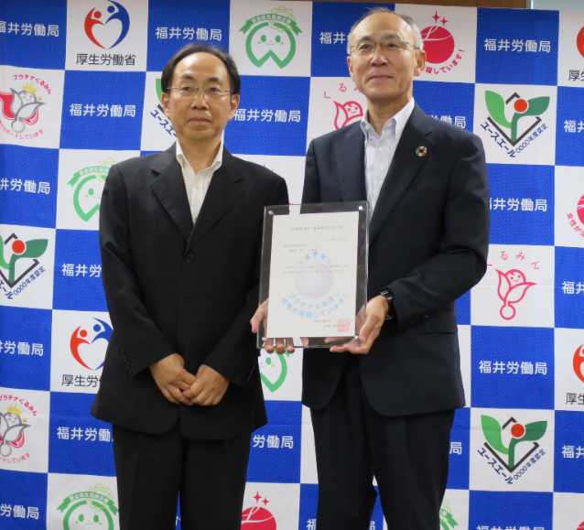
【行動計画の目標に対する取組】
認定企業の取組 ≪認定企業担当者の声≫
プラチナくるみん認定マーク
男女ともに仕事と生活を両立しながらイキイキと働き、キャリアアップできる組織に向け、時間外労働の削減と有給休暇取得率の向上に取り組んでいます。時間外労働の削減では、アイデア提案制度や仕事品質向上活動を通して業務品質の向上や業務改善に取り組むとともに、週次で個人の時間外労働を把握し、改善に取組みました。有給休暇取得推進では年度初めに全職員個別に７日間の有給休暇取得の計画を立て、計画的に取得できるようにマネジメントを行いました。
【その他の女性活躍推進に係る取組】
★女性のつどい
年１回、若手女性職員が集い、講演会や職員交流の中で「自分の将来のありたい姿」（ビジョン）を描けるように取り組んでいます。
右：福井県民生活協同組合 竹生理事長
左：福井労働局 山崎局長
★くるみんの会
両立支援制度を取得している職員が集まり、方針の共有と自身の近況報告を行うことで育児休業の職員や復帰後の職員の不安を解消できるように取り組んでいます。
★職員登用について
優れたスキルや技術を持った非正規職員の正職員への登用を年２回実施しています。

